|  |  |  |
| --- | --- | --- |
| **제 목** | **신규 캐릭터** | |
| **부 제목** |  | |
| **History** | | | | | |
| **일자** | **내용** | | | **작성자** | |
| 2016.06.13 | 초기 작성 | | | 안명선 | |
| 2016.06.16 | 기획 방향성 재 수립 | | | 안명선 | |
| 2016.07.25 | 테이블 관련 내용 추가 | | | 안명선 | |
| 2016.07.28 | 7월 27일 회의 내용 적용 | | | 안명선 | |
| 2016.08.03 | 테이블 컬럼 변경 관련 내용 수정 마이 코디 관련 내용 추가 상점 및 인벤토리 관련 내용 추가 | | | 안명선 | |
| 2016.08.05 | 캐릭터 변경 방식 수정 | | | 안명선 | |
| 2016.08.09 | 테이블 관련 내용 수정 | | | 안명선 | |
| 2016.10.04 | 9월 30일 회의 내용 적용 | | | 안명선 | |
|  |  | | |  | |
|  |  | | |  | |
|  |  | | |  | |
|  |  | | |  | |
|  |  | | |  | |
|  |  | | |  | |
|  |  | | |  | |

# **개발 의도**

* 유저가 새로운 방식으로 캐릭터를 꾸밀 수 있도록 하여 캐릭터 치장 관련 매출을 올리도록 한다.

# **이용 방법**

## **캐릭터 이용권 구매**

* 상점에서 캐릭터 이용권을 구매한 후 이를 사용하면 해당 캐릭터를 이용할 수 있게 된다.
* 구매해서 사용한 캐릭터는 무제한 이용이 가능하다.
* 신규 캐릭터 이용권은 기타 탭에서 판매하며 각 신규 캐릭터 이용권을 클릭하면 아래와 같이 신규 캐릭터를 미리 보기로 볼 수 있다.

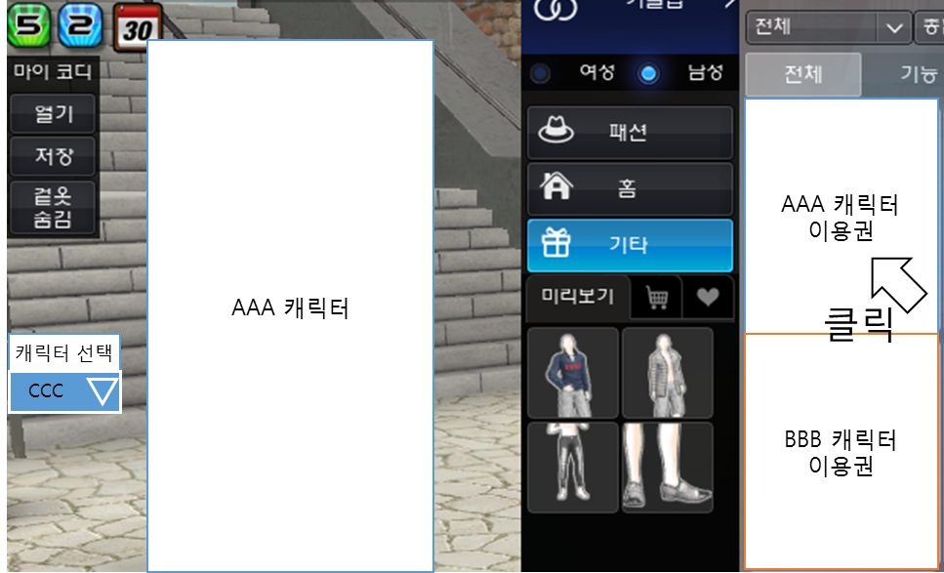

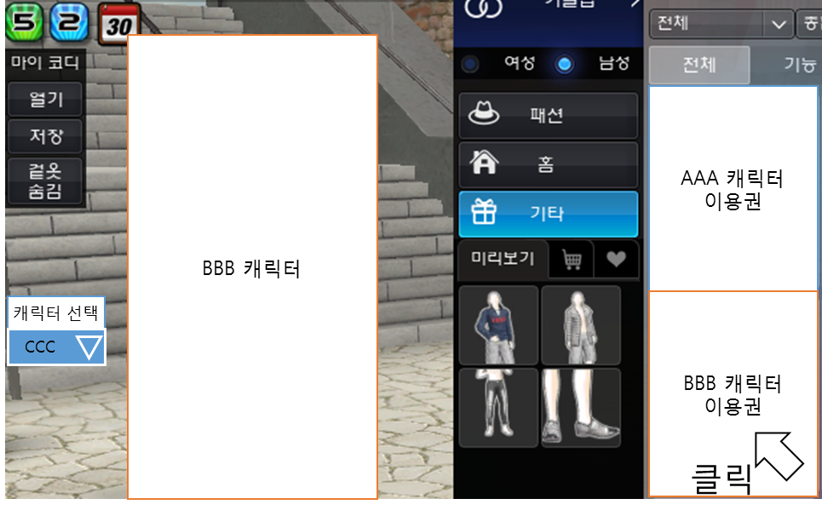

## **캐릭터 변경하기**

* 유저는 캐릭터를 변경하고 싶을 경우 아래와 같이 인벤토리를 열고 인벤토리 UI 좌측에 있는 캐릭터 선택 버튼을 통해 자신이 변경하고 싶은 캐릭터로 변경할 수 있다.

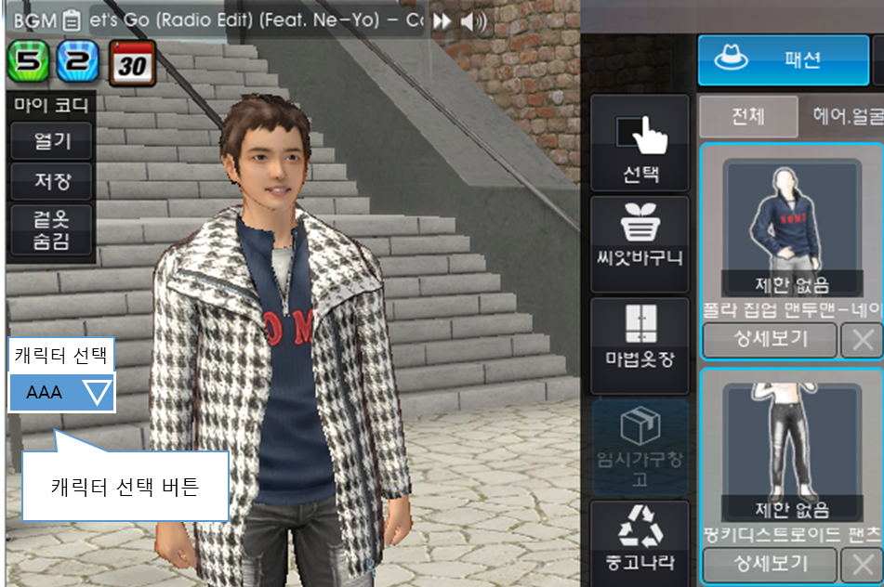

* 캐릭터 선택 버튼은 클릭 시 아래와 같이 게임에서 지원되는 캐릭터의 리스트가 드롭 박스 형태로 나온다.  
  (만약 유저가 아직 구매/사용을 하지 않아서 사용할 수 없는 캐릭터는 아래와 같이 비활성화 되어 표시된다.)

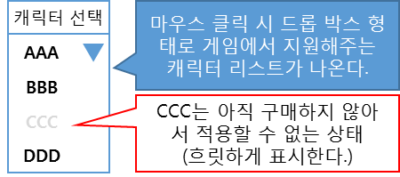

* 인벤토리를 열 때 당시 적용되어 있는 캐릭터가 선택된 상태로 인벤토리가 열린다.
* 인벤토리에서 캐릭터를 선택했을 경우 아래와 같이 캐릭터가 유저가 변경한 캐릭터로 설정된다.

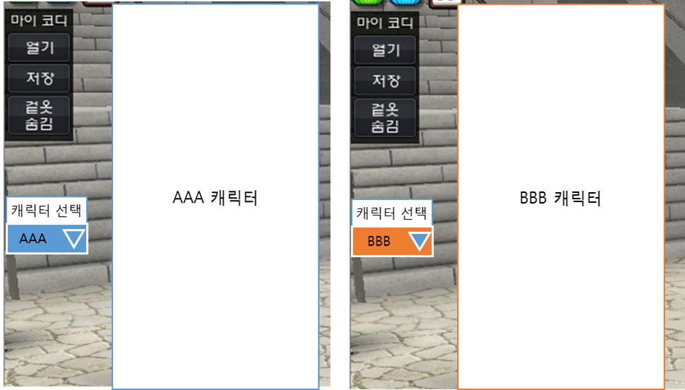

* 만약 유저가 아직 구매/사용하지 않아서 적용할 수 없는 캐릭터를 선택했을 경우 우선 아래와 같이 경고 메시지가 뜨며 캐릭터는 유저가 선택한 캐릭터로 변하지 않고 그대로 있는다.

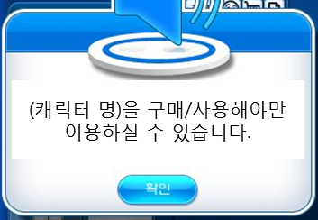

## **캐릭터에 맞는 아이템 구매하기**

* 각각의 캐릭터에는 해당 캐릭터 전용 아이템이 따로 있으며 해당 아이템은 관련된 캐릭터 외 캐릭터에게 입히거나 사용할 수 없다.
* 상점에서 유저는 아래와 같이 상점 UI 우측에 캐릭터 선택 버튼에서 자신이 원하는 캐릭터를 고를 수 있다.

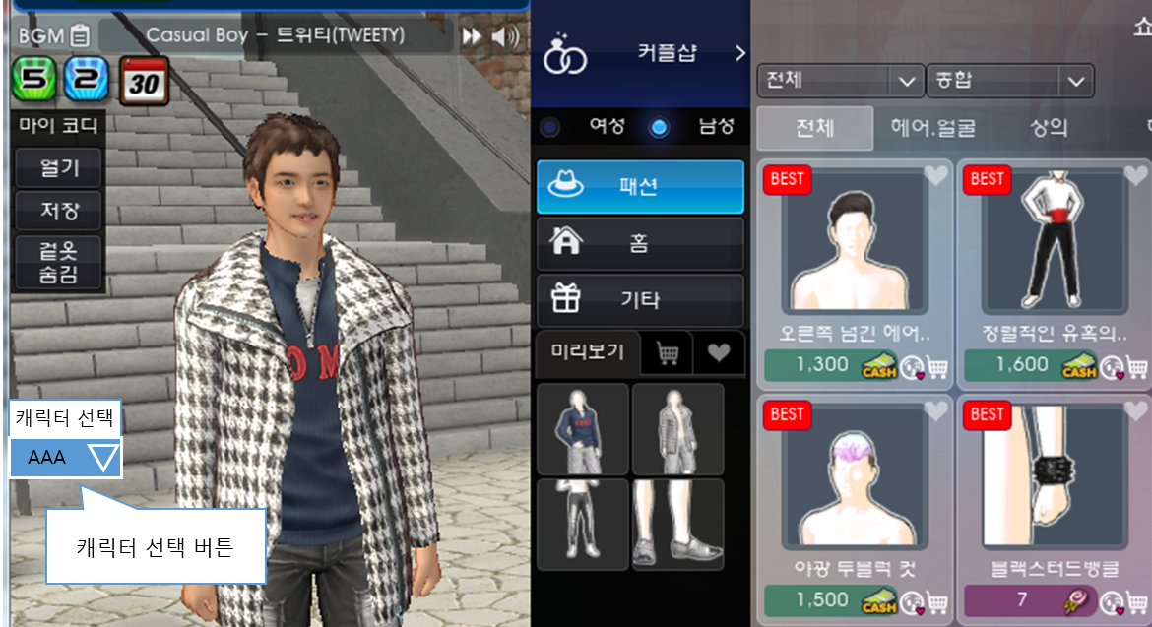

* 캐릭터 선택 버튼은 인벤토리와 동일하게 해당 버튼을 클릭 시 아래와 같이 드롭 박스 형식으로 게임에서 지원해주는 캐릭터들 리스트가 나오며 유저는 그 중 하나를 고를 수 있다.  
  (단, 유저가 아직 구매하지 않은 캐릭터는 인벤토리와 동일하게 비활성화 되어서 나온다.)

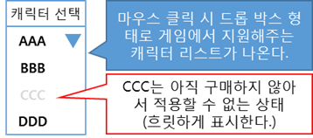

* 상점을 열 때 당시 적용되어 있는 캐릭터가 선택된 상태로 상점이 열린다.
* 유저가 캐릭터를 선택하면 아래와 같이 해당 캐릭터에게 사용할 수 있는 아이템만 상점에 표시되며 유저가 선택한 캐릭터로 미리 보기를 할 수 있다.

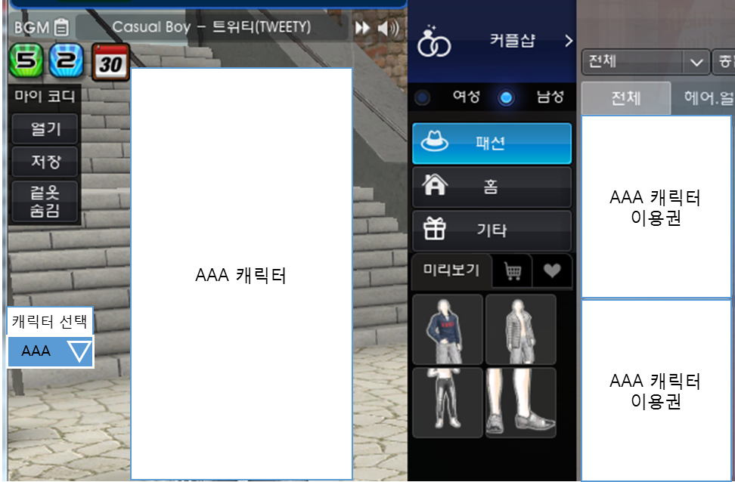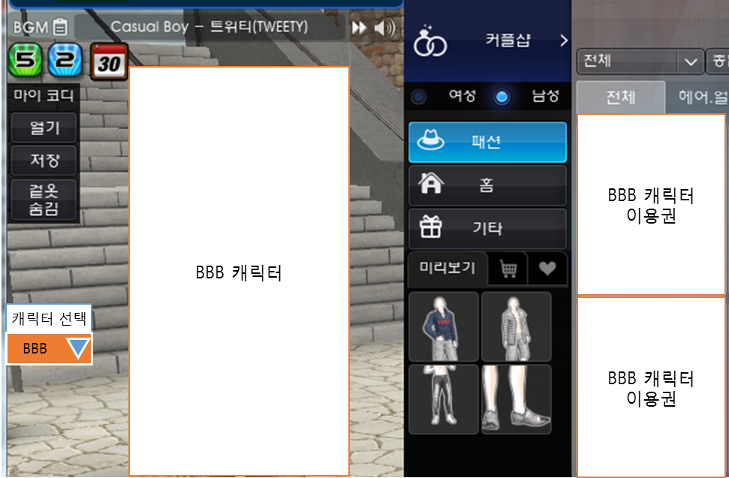

* 만약 유저가 아직 구매/사용하지 않은 캐릭터를 선택할 경우 선택 시 아래와 같이 메시지가 나온다.  
  (단, 확인을 누르면 상점에서 해당 캐릭터를 미리 보기 할 수 있고 해당 캐릭터 관련 아이템도 구매할 수 있다.)

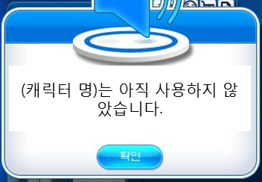

## **캐릭터에 아이템 적용하기**

* 인벤토리에서도 상점과 동일하게 우측 캐릭터 선택 버튼으로 특정 캐릭터를 선택할 경우 아래와 같이 해당 캐릭터가 사용할 수 있는 아이템만 인벤토리에 표시된다.

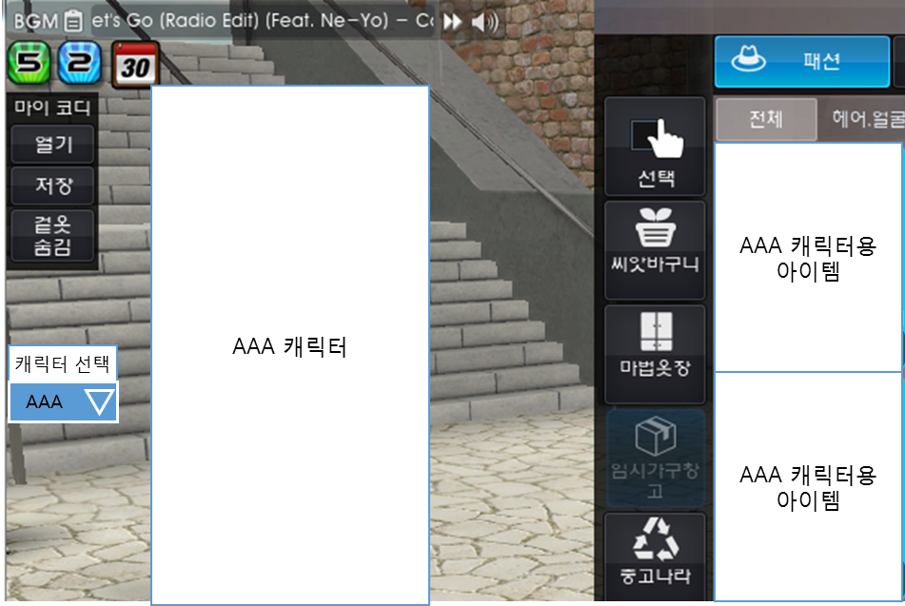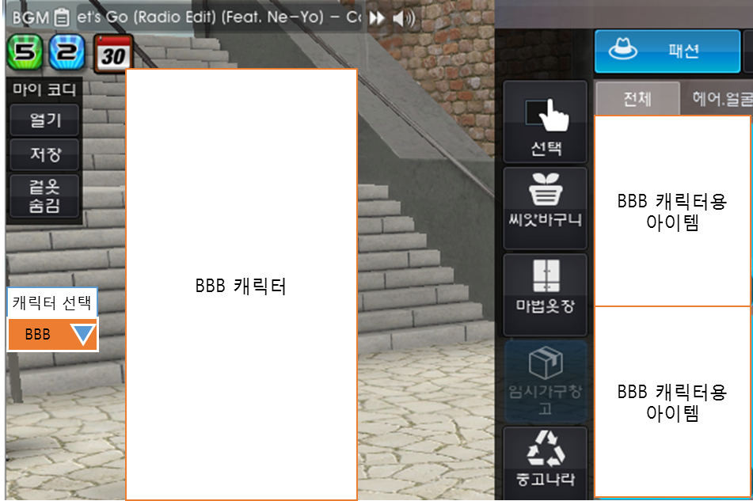

* 만약 현재 캐릭터에 맞지 않는 패션 아이템을 착용하려고 시도할 경우 아래와 같은 메시지가 나온다.

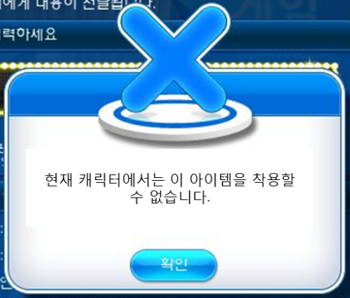

* 만약 유저가 아직 구매/사용하지 않은 캐릭터를 선택할 경우 선택 시 아래와 같이 메시지가 나오며 캐릭터 미리 보기는 할 수 없고 유저가 보유하고 있는 해당 캐릭터 관련 아이템만 확인 할 수 있다.



* 아직 구매/사용하지 않은 캐릭터의 아이템을 클릭해서 사용하려고 하면 아래와 같이 경고 메시지가 나오며 해당 아이템은 사용되지 않는다.

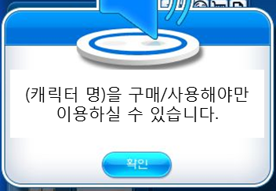

## **마이 코디 사용하기**

* 마이 코디에서 아래와 같이 현재 자신이 보유하고 있지 않는 캐릭터의 코디 일 경우 흐릿하게 표시된다.

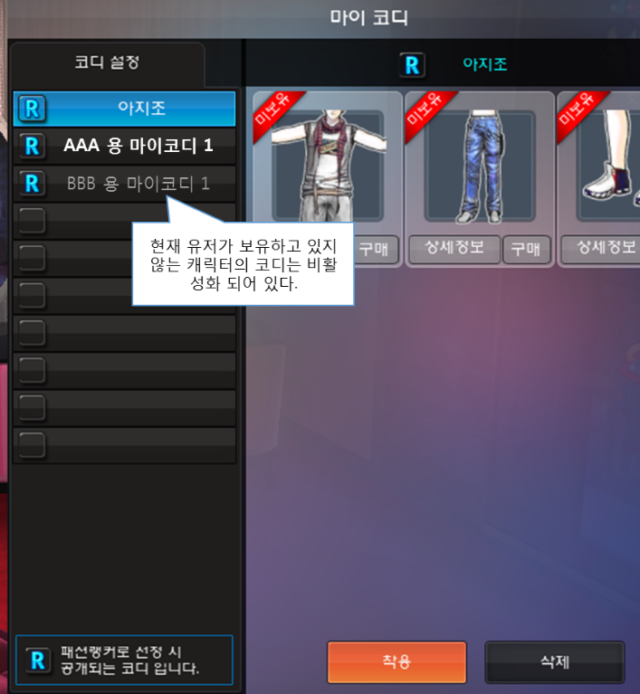

* 해당 코디를 클릭하면 아래와 같이 해당 코디를 사용할 수 없다는 메시지가 먼저 뜬다.



* 해당 코디의 착용 버튼이 비활성화 되어 클릭할 수 없다.

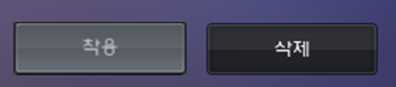

## **캐릭터 복장 저장**

* 유저가 사용하고 있는 캐릭터의 현재 입고 있는 옷이나 적용된 아이템 상태가 모두 저장되어 있으며  
  상점/인벤토리를 연 상태에서 캐릭터 변경 시 저장되어 있는 해당 캐릭터의 상태로 변경된다.
* 상점에서 유저가 구매/사용하지 않은 캐릭터를 선택할 경우 처음에는 기본 복장만 입고 있다.
* 상점/인벤토리를 열었을 때 다른 성별을 선택하면 미리 보기 캐릭터가 처음에는 기본 복장만 입고 있다.
* 위 내용을 정리하면 아래와 같다.

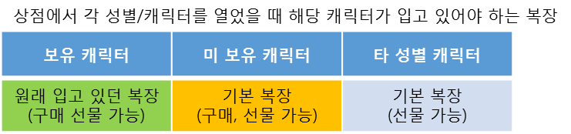

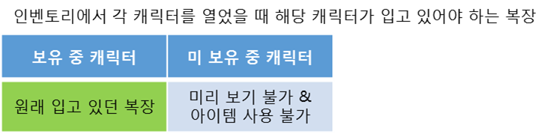

# **신규 캐릭터 관련 테이블**

* PrjNItemList 테이블에 아래와 같이 CharacterItem 시트를 새로 만든다.

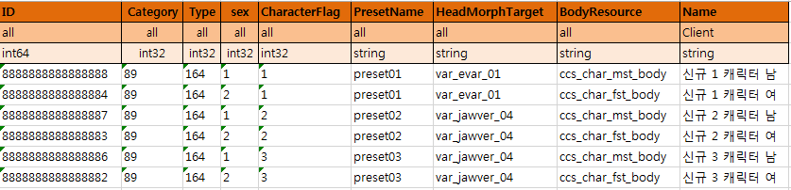

* ID 컬럼은 아이템 아이디로 캐릭터 이용권에 사용된다.
* Category 칼럼과 Type 칼럼은 ItemType에서 신규 캐릭터 아이템에 대해 정의한 값을 그대로 사용한다. (Category 번호 89, Type 번호 : 164)
* CharacterFlag 컬럼은 해당 캐릭터 리소스의 고유 아이디로 다른 PrjNItem 테이블의 시트에서 사용한다.
* PresetName과 HeadMorphTarget, BodyResource 컬럼은 해당 캐릭터에서 사용하는 리소스 이름을 적는다.
* Name 컬럼에 해당 신규 캐릭터 아이템의 이름을 적는다.
* PrjNItemList 테이블에서 FortunecandyItem, FortunecandyItem_Stress, Gacha, Luckybox_Money, CrewEmblem, ClothingItemTypeTable, InventoryExpansion, Coupon, ForBakedfiles, SpeechBubble, Effect 시트를 제외한 모든 시트에 “CharacterFlag”라는 컬럼을 만들고 해당 아이템을 어떤 캐릭터에서 사용할 수 있는지를 구분할 수 있도록 한다.
* 모든 캐릭터가 사용할 수 있는 CharacterFlag 번호는 9999번 이다.
* CharacterFlag 값은 CharacterItem 시트의 CharacterFlag 컬럼값을 참조하며 예외적으로 0번은 캐릭터에 상관없이 모두 착용 가능하다.
* PrjNCharacterDBdefaultvalue테이블의 N_Basic_Inventory에도 CharacterFlag 컬럼을 추가하여 해당 캐릭터가 어떤 기본 복장을 사용할 지 알 수 있도록 한다.